

TEAM CHALLENGE

SPRING 14

MAQUINA KEVGIR

En el presente reto se ha procedido a explotar la máquina Kevgir, haciendo uso de los posibles métodos existentes para permitir elevar privilegios en un sistema Linux y finalmente consiguiendo persistencia en el sistema. Para ello, se han seguido varias líneas de investigación:

1. Se comprueba la IP de la maquina objetivo con la herramienta Netdiscover, habiendo tenido a lo lardo del proceso de explotación, varios cambios de claves: 10.0.2.18, 20, 25, 26 y finalmente 10.0.2.27

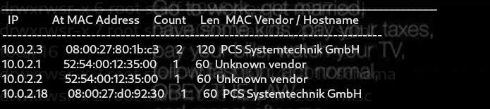

1. Se realiza un nmap lo más completo posible, destacando los puertos 8080, 8081, 9000 y 80 para este proceso,

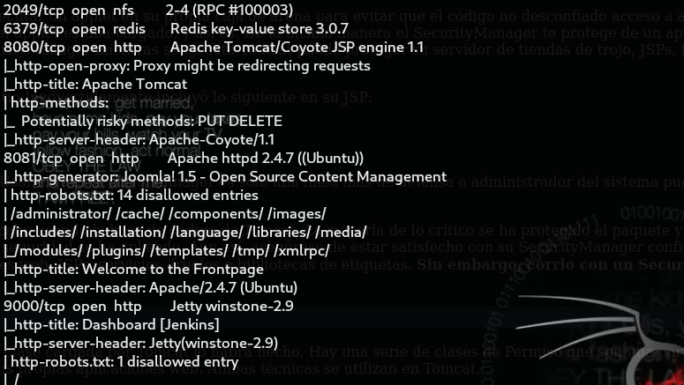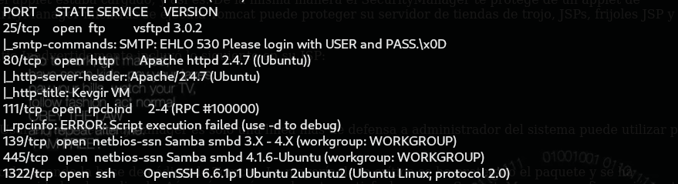

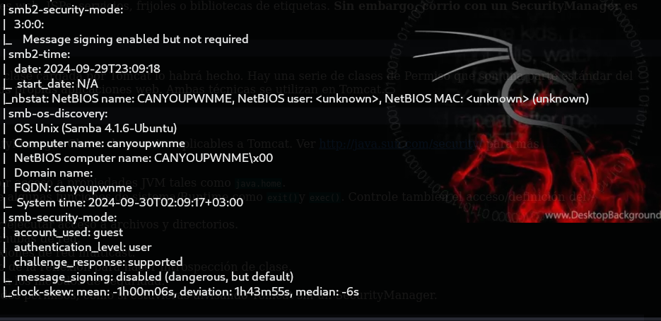

1. Se ejecuta la herramienta Gobuster, usada para realizar “*fuerza bruta”*de directorios y archivos en servidores web, extrayendo:

* PUERTO 80.- Aquí destaca principalmente el directorio /phpMyAdmin, que es el administrador de la base de datos SQL, el directorio /doc que lleva a una página de información de la aplicación Apache Tomcat, la cual será muy útil para conseguir objetivos del presente trabajo.

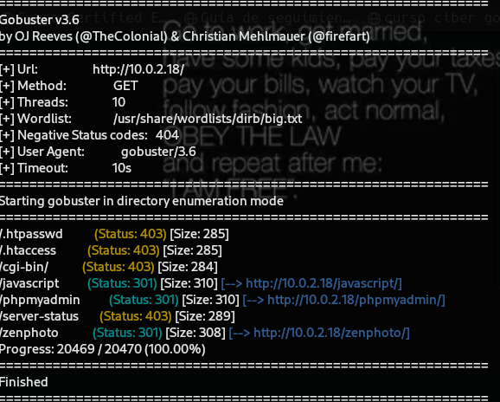

* PUERTO 8080.- Aquí el directorio /Manager que es la puerta de acceso a la aplicación toGmcat7

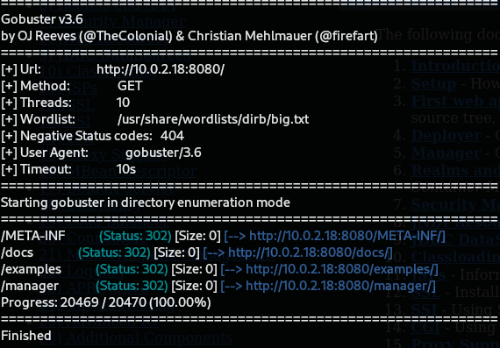

* PUERTO 8081, destacando los directorios /administrador y /phpMyAdmin

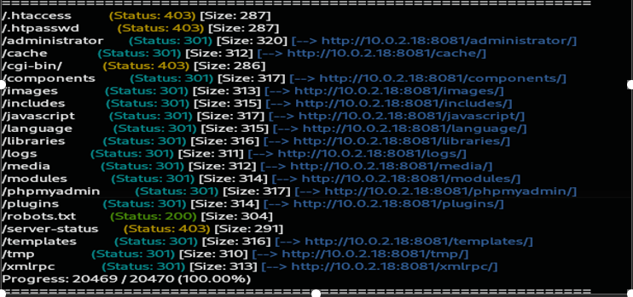

* PUERTO 9000.- Este puerto presenta gran cantidad de directorios que iremos desarrollando según se vaya usando durante esta explotación, destacando en principio /administrator, /script, entre otros.

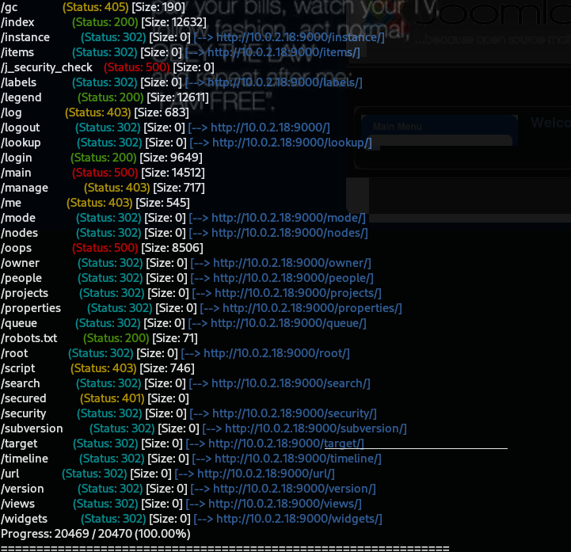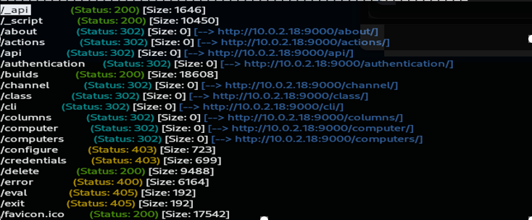

1. Se procede a realizar una comprobación de los directorios anteriores para establecer la/s línea/s de explotación :

* 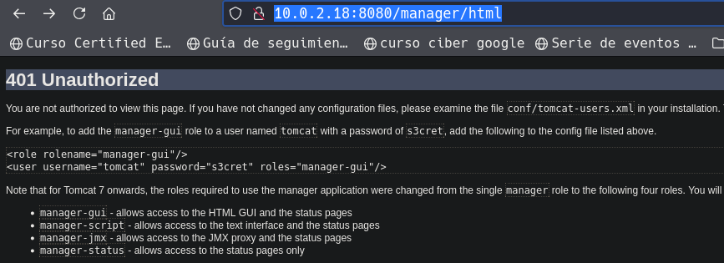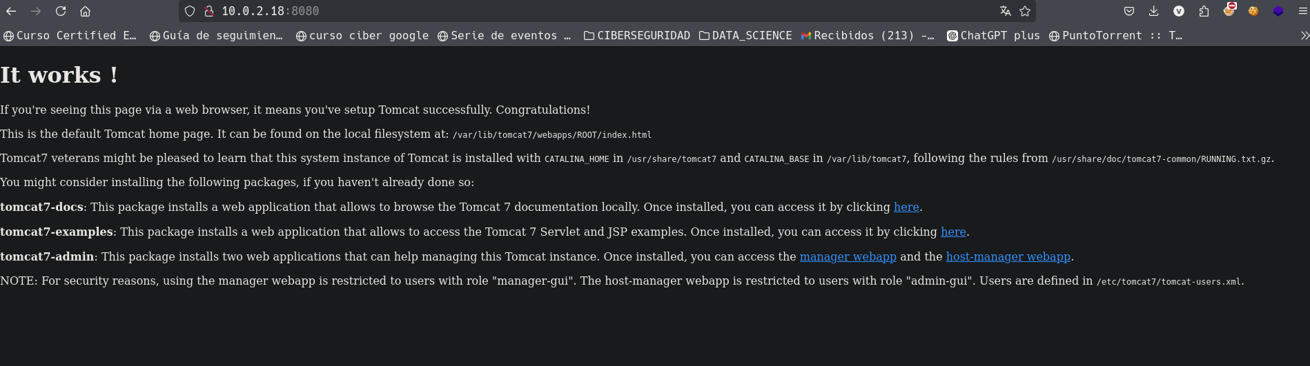En esta imagen podemos apreciar varios enlaces a la aplicación tomcat7( documentación explicativa, ejemplos y el enlace con contraseña para acceder a la aplicación, lo que sucederá mas adelante.

1. Se hace una búsqueda por internet del nombre de la maquina *“vulnhub Kevgir”,* encontrando una web que habla de esta ova y aporta un user y password por defecto, el cual, al comprobarse, es positivo, aunque no es muy útil, debido a que el idioma esta en turco y tiene muy pocos privilegios.

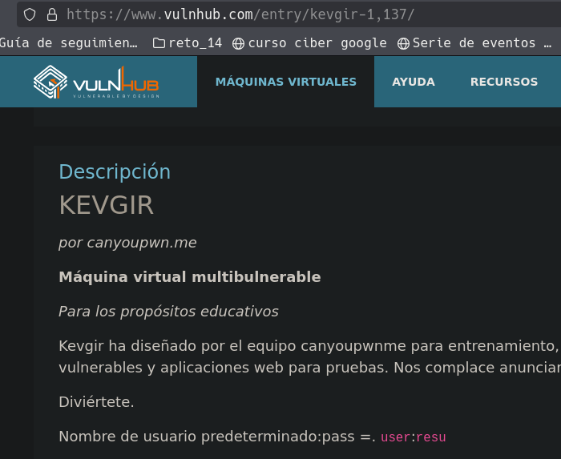

1. Se comprueban los directorios /robots en todos los puertos, encontrándose oculto en el puerto 8080, destacando

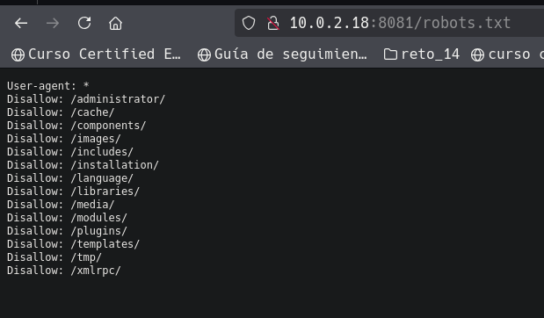

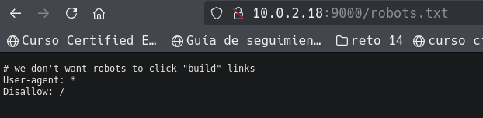

1. Cuando se accede la web con su IP y el puerto 8081, se observa una imagen con el nombre *“Joomla” ,* que junto a la información que aporta *wapalalyzer*, conseguimos conocer la versión 1.5 de esta aplicación.

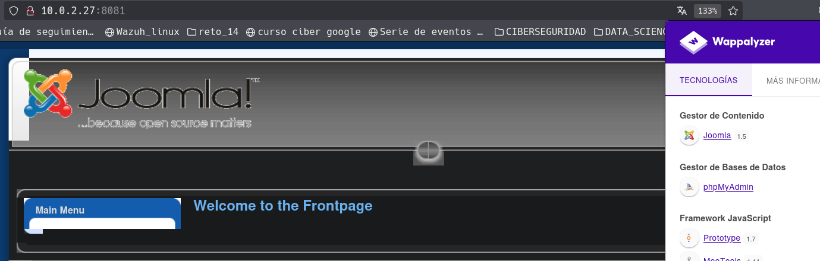

Se procede a consultar en internet información sobre esta aplicación, siendo un sistema de gestión de contenidos (CMS) que permite crear y gestionar sitios web fácilmente, sin necesidad de conocimientos avanzados de programación.

Se procede a consultar posibles exploit que tenga esta versión, consiguiendo en la web exploit-db uno para esta versión (<https://www.exploit-db.com/exploits/6234>), junto a la manera de ejecutarlo:

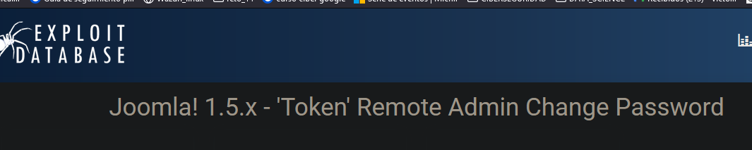

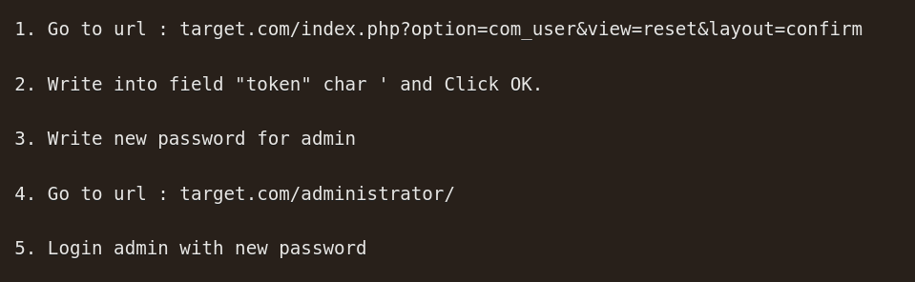

1. No obstante, se procede a buscar posibles exploits en el framework MetaExploit, consiguiendo dos módulos auxiliares que aportan más información:

* **scanner/http/joomla_pages** .- Este módulo se utiliza para **enumerar y descubrir páginas** de un sitio web Joomla! que podrían no estar fácilmente visibles o accesibles mediante el uso de *“fuerza bruta”.*

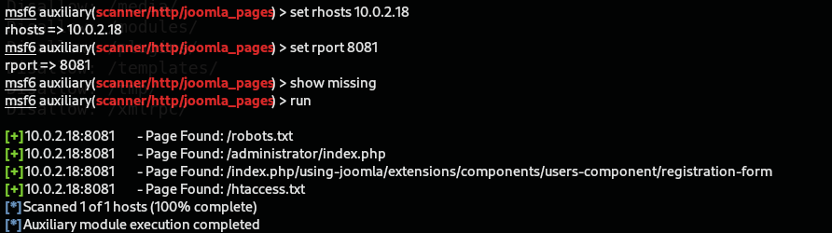

* **scanner/http/joomla_plugins** .- Este módulo se utiliza para enumerar los plugins instalados en un sitio Joomla!, siendo crucial, debido a que algunos plugins podrían tener vulnerabilidades.

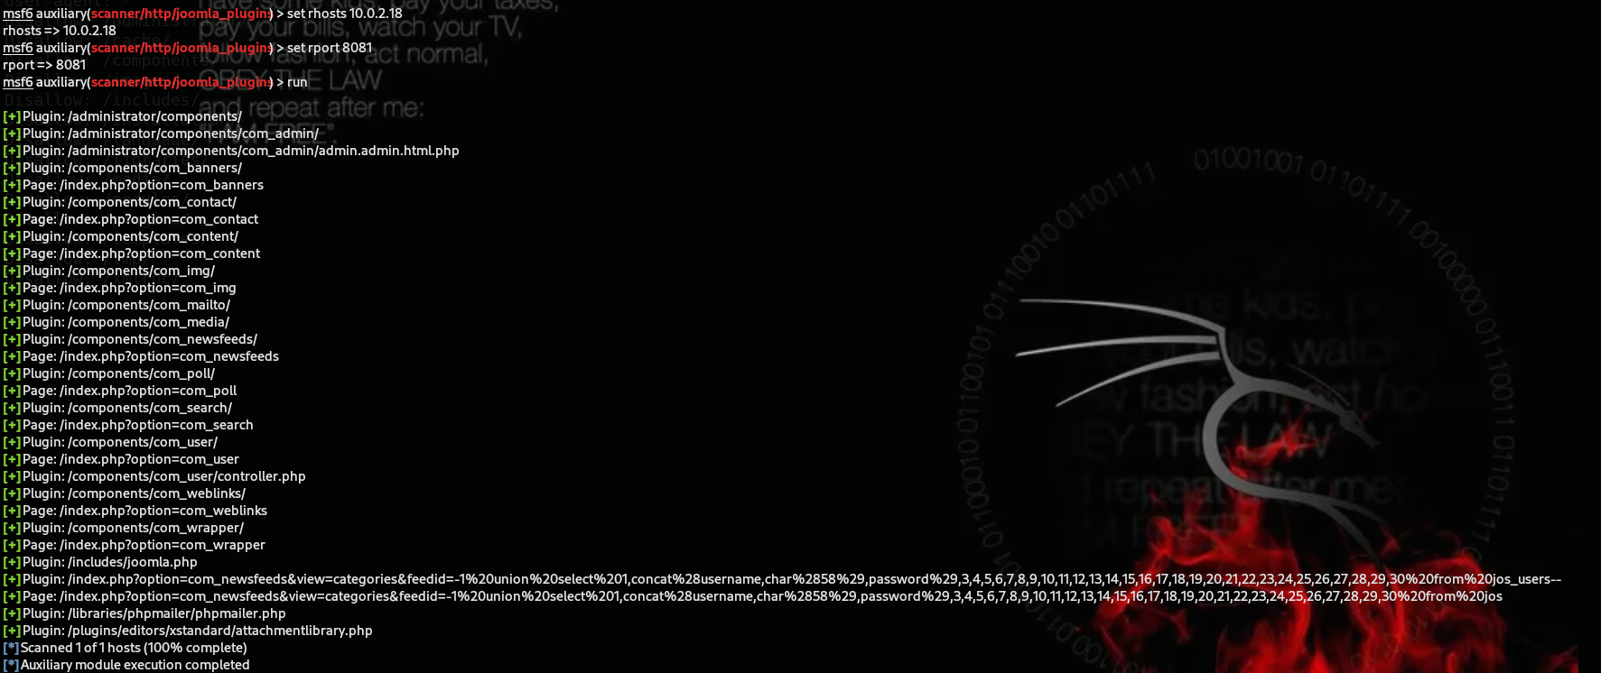

1. Se procede a ejecutar el exploit *“Joomla! 1.5.x - 'Token' Remote Admin Change Password”*  encontrado en la web exploit-db, según las instrucciones aportadas:

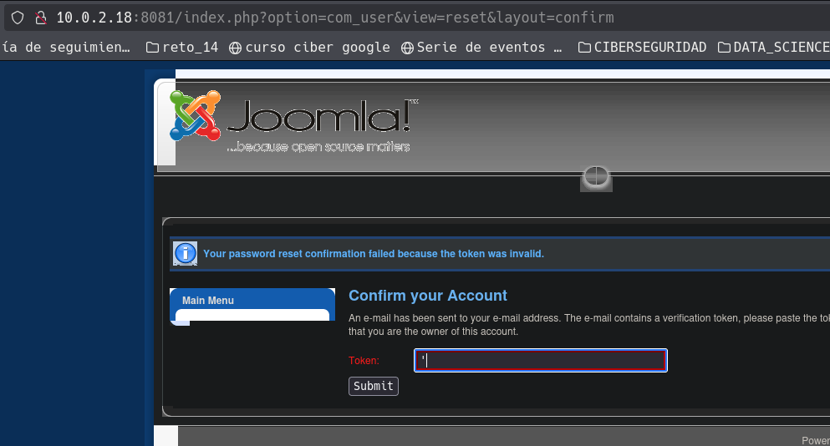

Tras poner la comilla ‘, se cambia la contraseña de acceso, consiguiendo éste con el usuario **admin** y la contraseña **“joloma”.**

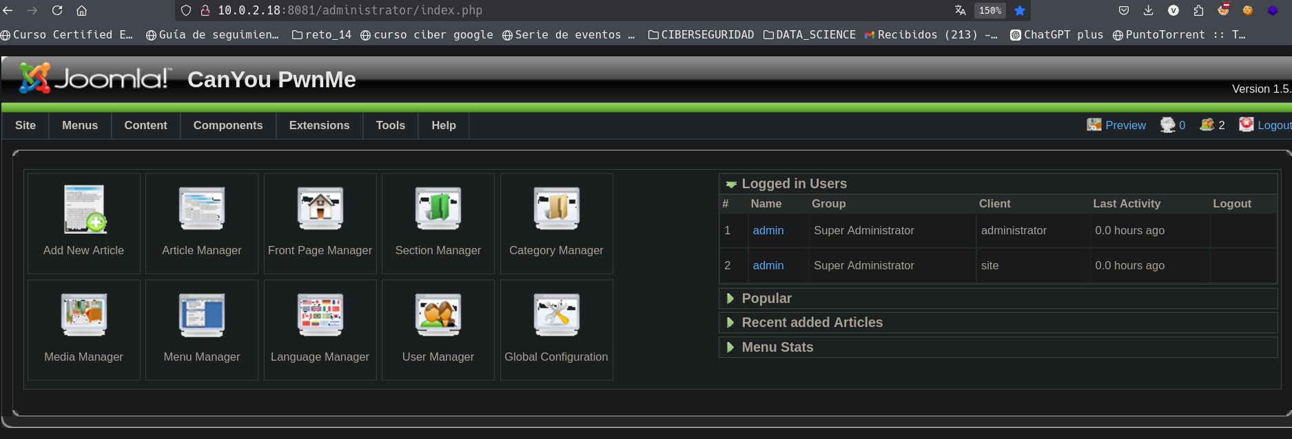

Investigando por la web, encontramos una pestaña *“modulo Template”* , donde brinda la posibilidad de cambiar el código fuente de la página, procediendo a editarla, y al final de una parte de su código que es php, se establece una reverse_shell, consiguiendo acceso limitado con usuario www-data.

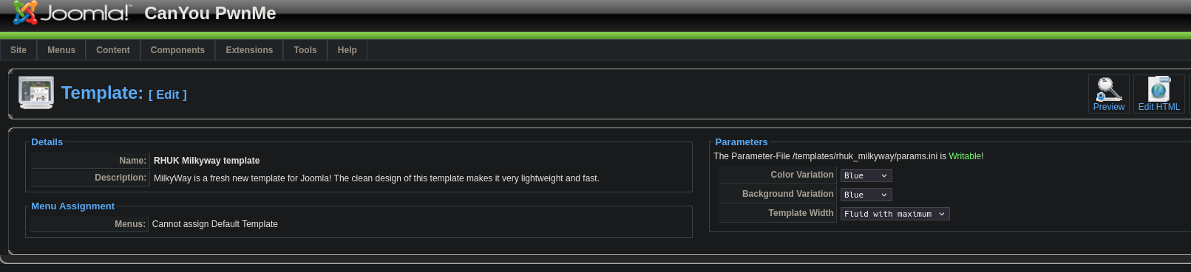

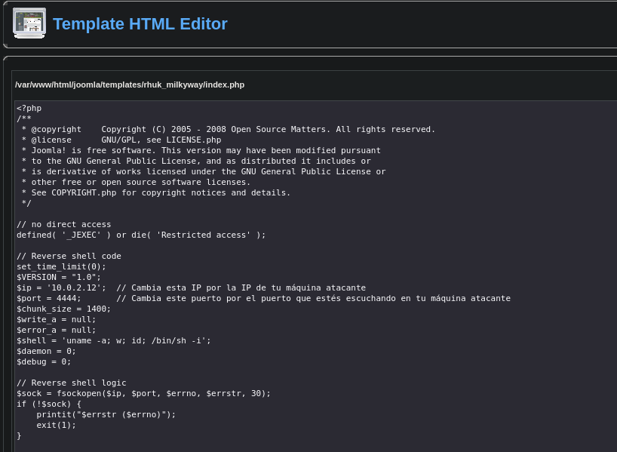



Una vez guardados los cambios en el servidor Joomla, se ejecuta un Netcat con el puerto 4444 a la escucha, ejecutándose seguidamente la web haciendo click en la pestaña *“preview”,* consiguiendo la primera shell.

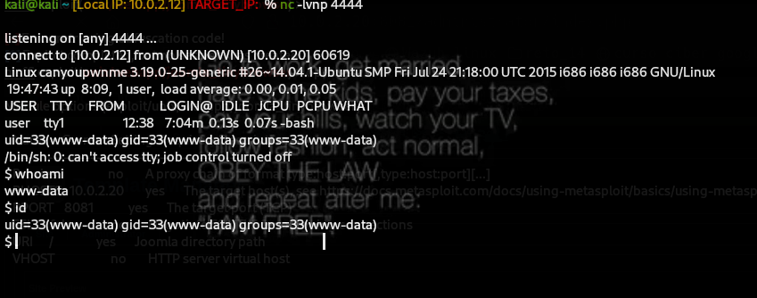

1. Se procede a subir al servidor objetivo, concretamente a la carpeta /tmp, el archivo ejecutable linPEAS, de la herramienta de post-explotación PEAS (Privilege Escalation Awesome Scripts), la cual, realiza una enumeración de privilegios en el sistema con la finalidad de identificar configuraciones incorrectas, vulnerabilidades o debilidades que podrían ser explotadas para escalar privilegios.

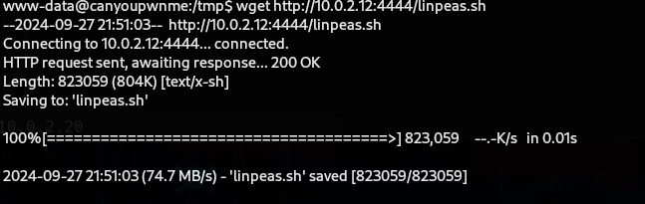

* La información aportada es muy extensa, que se queda en un archivo .txt, siendo consultada según las necesidades y el momento de la explotación, destacando:
* Versión del sistema, Kernel y de sudo, la cual puede ser explotable por la vulnerabilidad *“Baron Samedit”* sobre el desbordamiento del búfer en *el* comando sudo,pero finalmente no se puede por la infraestructura i686 del sistema, que no es compatible con el exploit.

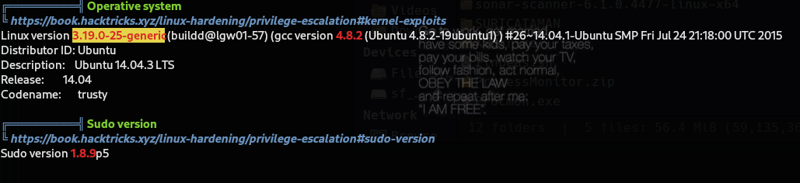

* Se realiza una búsqueda por internet de otros exploits para esta versión sudo, encontrando en <https://www.exploit-db.com/exploits/51217>, la cual, nos redirige a una página de GitHub con un CVE:

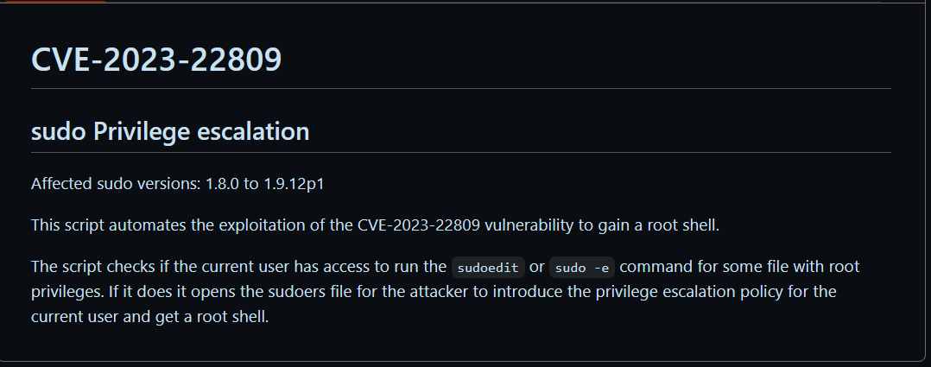

* Este exploit aprovecha un problema en el manejo de las políticas de ejecución de comandos donde se usan configuraciones de *“sudoers”,* concretamente en el manejo de sus permisos, permitiendo que usuarios no autorizados puedan ejecutar acciones. Se hace una búsqueda de este CVE en MetaExploit:

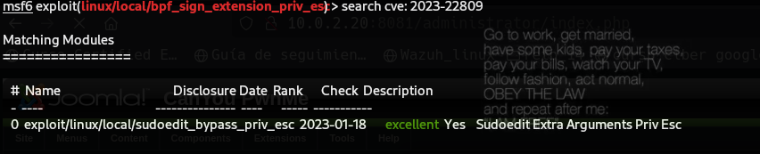

* Para su ejecución requiere tener abierta una sesión previa, por lo que procedemos a subir un payload a la carpeta /tmp realizado con MSFvenom, para ejecutarlo y abrir un handler en MetaExploit, asi tenemos la sesión previa que necesitamos.

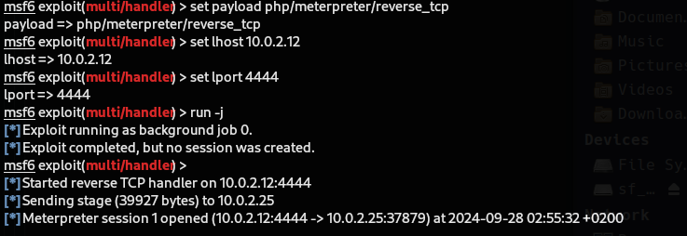

CVE-2023-22809

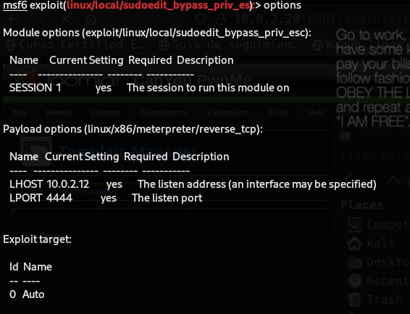

Finalmente, no es vulnerable a este CVE el sistema.

1. Se procede a buscar los archivos bit SUID en el sistema, los cuales, si están mal configurados, pueden permitir ejecutar acciones con permisos de usuarios no autorizados para el que los ejecuta:

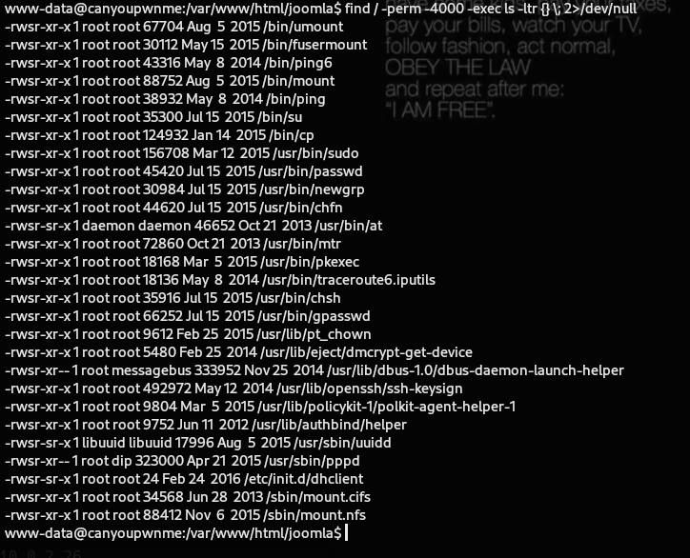

1. Aprovechando que el comando CP es bit SUID, podemos copiar todos los archivos que queramos a la carpeta /tmp, y ahí visualizarlos con el comando Cat:



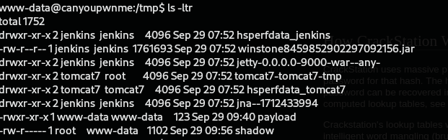

* Se puede observar el hash512 del root, por lo que se intenta crackear por diversos medios con resultado negativo y admin es positivo, pero no se encuentra disponible en el sistema:

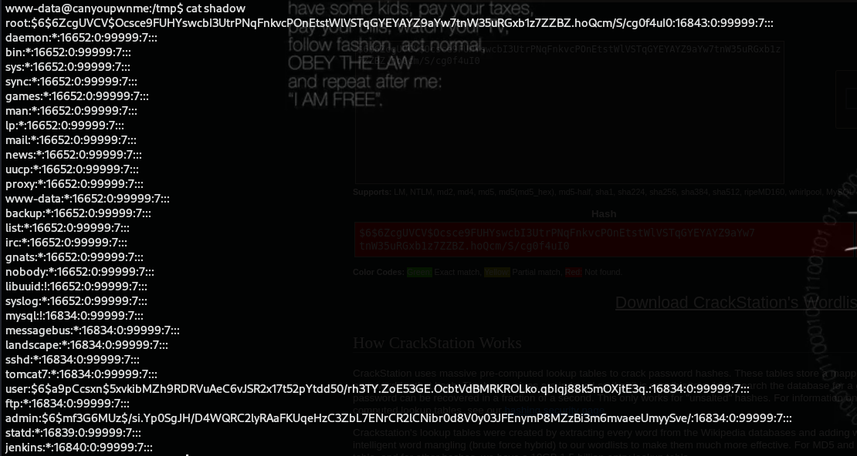

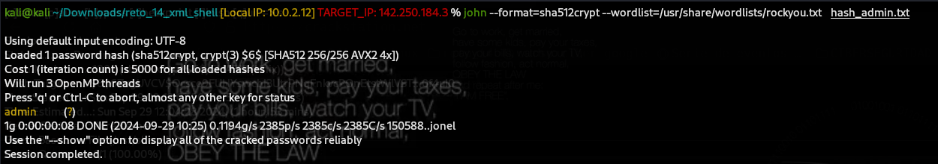

1. Se consulta el archivo txt de la información extraída por linPEAS sobre Jenkins, que es otra referencia en algún directorio investigado, siendo una herramienta que automatiza el proceso de desarrollo de software, siendo interesante para un pentester. Se han encontrado una diversidad de archivos con esta raíz *“/var/lib/jenkins/plugins/credentials” , otras con var/lib/jenkins/secret.key y /var/lib/jenkins/secrets/master.key*, que son las claves secretas para cifrado y descifrado de credenciales y datos sensibles. Finalmente, encontramos información del usuario Jenkins , junto a un directorio:

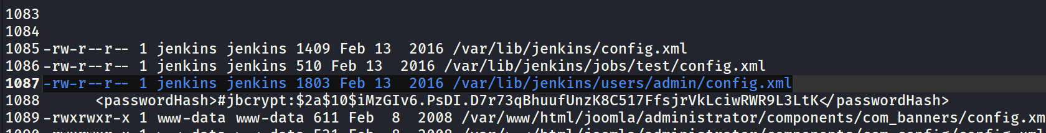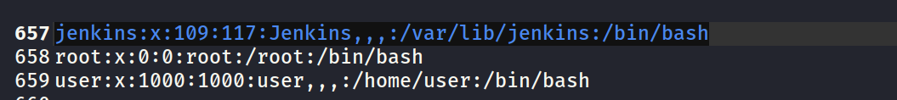

* Se procede a copiar el archivo config.xml, ya que parece que podría tener información del administrador para el acceso al sistema jenkins:

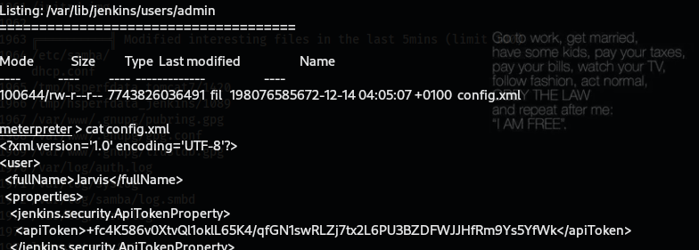



* Se realiza un crackeo con la herramienta John the Ripper, siendo este favorable consiguiendo la contraseña ***“hello”*** y el usuario **“*jarvis -admin”,***procediendo a cambiar la contraseña por admin.

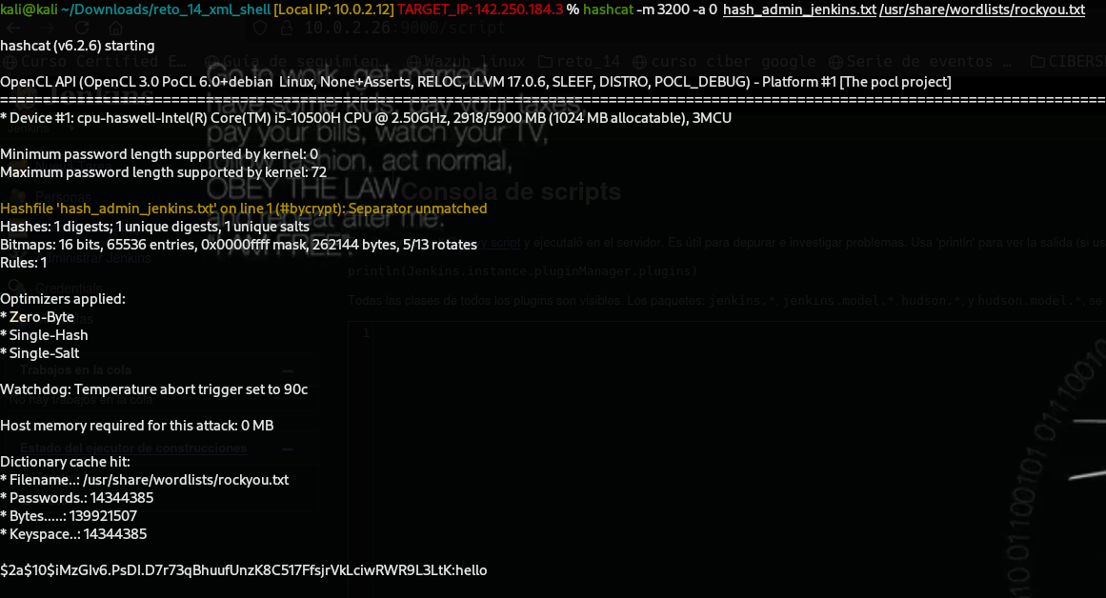

* 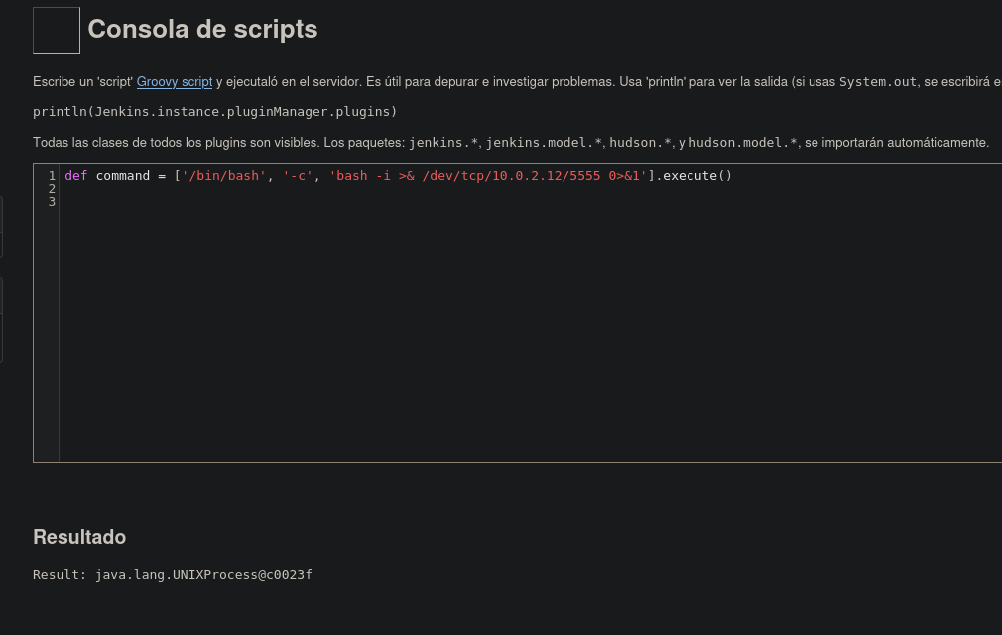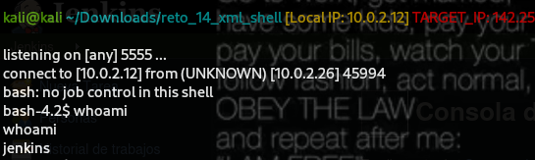Una vez dentro de jenkins y a través de la consola de scripts, conseguimos ejecutar una reverse_shell con el usuario jenkins, que sigue siendo de privilegios limitados pero un poco mejor que el de Joomla.

1. Siguiendo ayudándome de la información de linPEAS, ahora nos centramos en los archivos tomcat7, para ver si podemos acceder al sistema, usando como antes el comando cp para leer la información que tiene permisos root en la carpeta /tmp:

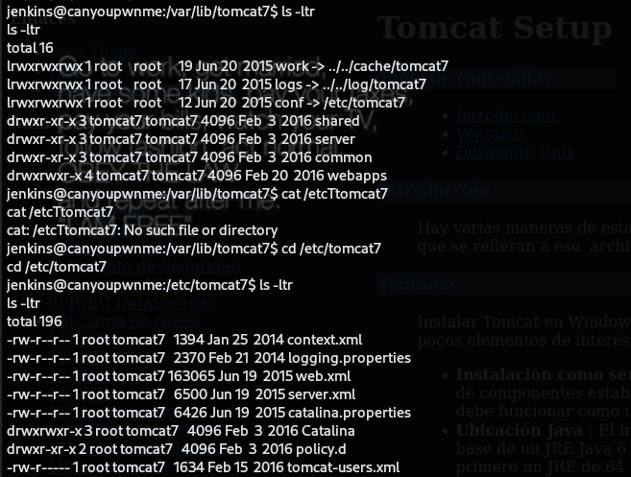

* El archivo *“tomcat-users.xml”* parece muy interesante:

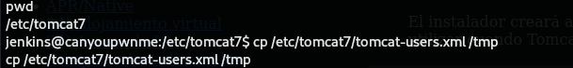

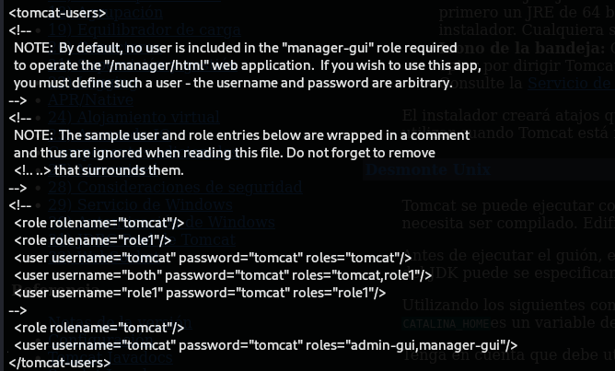

* Se consiguen el usuario y la contraseña de acceso: **“*tomcat:tomcat”***

1. Ahora con el objetivo de escalar privilegios y con la ayuda de la web <https://gtfobins.github.io/> , se va probando los diferentes comandos bit SUID, con resultado negativo hasta llegar al comando pkexec.



* En la web descrita anteriormente, dispone que se podría explotar con el comando *“sudo pkexec /bin/sh”,* ejecutando el comando en el sistema objetivo, solicitándome la contraseña de root, al ejecutar el comando con sudo.

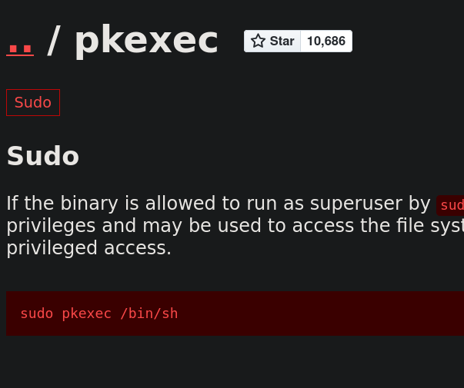

1. Por todo ello, se prueba a ejecutar el archivo bit SUID sin sudo *(“pkexec /bin/sh”),* con resultado positivo*,* solicitando la contraseña del usuario user que habíamos conseguido antes, consiguiendo elevar **privilegios a root**.

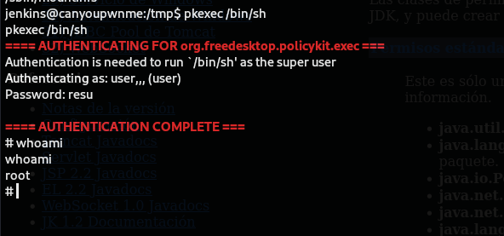

1. Una vez con máximos privilegios en el sistema, se procede a realizar **persistencia** en el mismo, creando un payload a través de MSFvenom llamado *“vic.elf”* y un archivo *“Crontab*” con el mismo interior que el original, pero añadiéndole el payload para que se ejecute cada minuto, no afectándole a los reinicios y apagados del sistema.

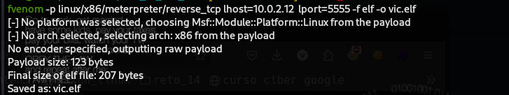

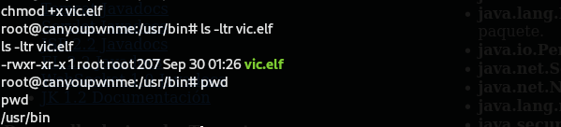

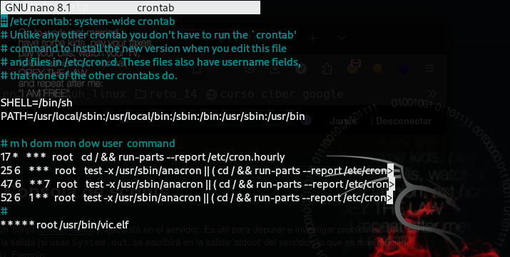

* Una vez preparado todo, se apertura un handler en MetaExploit:

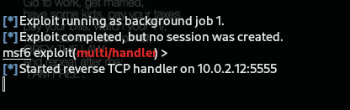

* Se reinicia el Sistema y ya va conectándose:

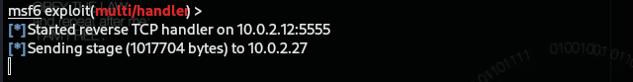

* Finalmente, se conecta al sistema:

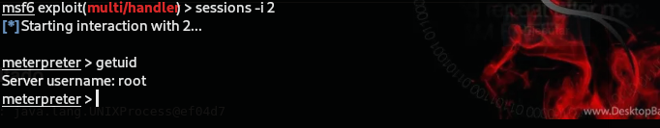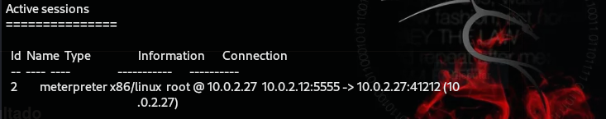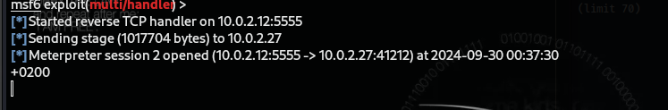

1. Por ultimo , aprovechando la información aportada por LinPEAS, se procede a la búsqueda de archivos phpMyAdmin interesante:



* Realizo un *“cat”* al archivo *“*:

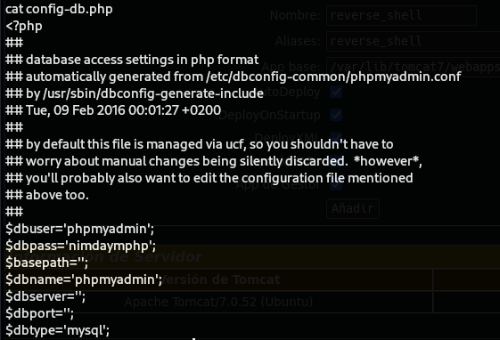

* Se consigue usuario y contraseña: **phpmyadmin:nimdaymphp**

